Taideateljee Ipi & Pekka Pyhältö – Käyttöopas (Tiedostojen siirto palvelimelle FTP -yhteydellä)

SmartFTP v1.5 on FTP –ohjelma, jonka avulla tiedostojen siirto palvelimelle on tismalleen samanlaista, kuin tietokoneen resurssienhallinnassa. Ohjelman ulkonäkö ja toiminnot ovat yksi yhteen tietokoneen sisäisen tiedostonhallinnan kanssa. Tämän vuoksi siirtotapoja on useita. Voit raahata tiedostoja palvelimelle, voit painaa oikealla hiiren napilla tiedoston päällä ja valita copy, sitten mennä palvelimelle ja samalla kaavalla paste. Voit valita useampia tiedostoja kerrallaan ja poistaa välistä normaaleilla Shift- ja Ctrl –komennoilla.

Tästä on myös haittansa: HUOM! Koneen sisäiset tiedoston raahaamiset todella siirtävät tiedoston eivät kopioi, aivan kuten resurssienhallinnassa!

Voit pitää yhteyden koko ajan päällä, jos esimerkiksi tutkit, miltä käsitellyt kuvat näyttävät netissä ja joudut vähän väliä muokkaamaan ja siirtämään samaa tiedostoa. 300 sekunnin päästä palvelin katkaisee käyttämättömän yhteyden automaattisesti. Yhteys palautuu automaattisesti tiedostosiirron yhteydessä, tai painamalla oikeaa nappia palvelimen puolella ja valitsemalla Refresh, tai painamalla F5 –näppäintä.

- Käynnistä FTP –ohjelma työpöydän FTP –kuvakkeesta.
- Klikkaa OK –nappia mahdollisen SmartFTP Expiration –ilmoituksen ilmaantuessa.
- Klikkaa ylävalikon alapuolella olevaa ensimmäistä nappia Connect. Ohjelma ottaa yhteyden palvelimelle ja avaa palvelimen hakemistot ruudun oikealle puolelle (ftp.saunalahti.fi:kim1978). Vasemmalla puolella on paikallisen tietokoneen hakemistot (Local Browser 1).

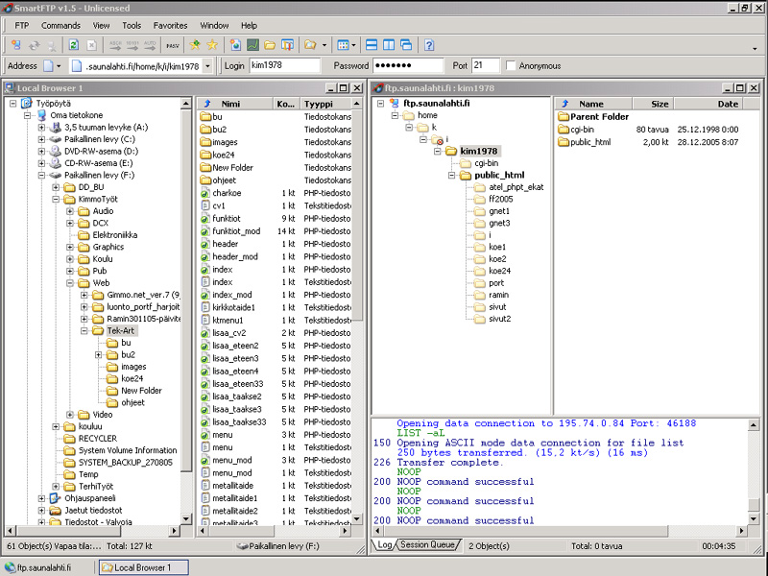
Yhdistä palvelimeen (Connect)

Katkaise yhteys palvelimeen (Disconnect)
Kansio Tiedosto
Palvelin
Asema Kansio Tiedosto

Oma Kone
Lähetys/vastaanottotietoja

- Hae Oman Koneen asema ja kansio jossa palvelimelle siirrettävät tiedot ovat. Tiedostot ja alikansiot näkyvät toisessa ”sarakkeessa”.
- Hae palvelimen kansio, johon tiedostot siirretään. Yleensä tähän ei ole kuin kaksi vaihtoehtoa: Kansio public_html on internetiin näkyvien tiedostojen juuri ja siitä ylöspäin kaikki ”näkyy nettiin”. Public_html –kansion alla olevat (esim. kim1978) kansiot eivät näy nettiin päin. Näiden sääntöjen varjolla kaikki muut, paitsi kuvatiedostot laitetaan kansioon public_html. Kuvien määrän takia niille on oma kansionsa images tuossa public_html kansiossa.
- Valitse Oman Koneen palvelimelle siirrettävät tiedostot tavalliseen tapaan.
- Raahaa valitut tiedostot palvelimen tiedostosarakkeeseen (viimeinen sarake, 4). Kun vapautat hiiren napin, siirto käynnistyy.
- Kun olet siirtänyt kaikki tiedostot, paina ylävalikon alapuolella olevaa, kolmatta Disconnect –nappia ja ohjelma sulkee yhteyden palvelimelle. Itse ohjelman sulkeminen perinteiseen tapaan.

